Liceo Particular Mixto San Felipe

Unidad Técnico Pedagógica

Enseñanza Básica

**GUÍA DE TRABAJO N° 4**

**ARTES VISUALES. QUINTO BÁSICO.**

|  |  |
| --- | --- |
| **Objetivo** | Rellenar con papel de volantín animal favorito. |
| **Instrucciones** | Dibujar en una hoja de croquera su animal favorito, luego lo rellenan utilizando papel de volantín.  Aplicar color y volumen usando como material el papel de volantín o papel crepe. Esta técnica es muy fácil y los resultados quedan siempre muy bonitos. Haz bolitas de papel de volantín, prepara el pegamento y a crear.  **RECUERDA QUE TIENES DEL 04 AL 15 DE MAYO, PARA REALIZAR LA ACTIVIDAD.** |
| **Descripción del Aprendizaje** | Mediante la realización de esta actividad, el alumno podrá aplicar color y volumen a su animal favorito. |
| **Ponderación de la Guía** | 20% |
| **Correo del docente para consultas** | Cdonoso@ liceomixto.cl |

**Actividad práctica:**

Primero de todo elige el dibujo que quieres colorear (tu animal favorito). Puedes dibujarlo tu mismo en el papel o usar uno que hayas impreso. Recuerda que debe ser un dibujo sencillo para que se pueda rellenar mejor con las bolitas.

Una vez tengas tu dibujo elige un color para rellenar una zona concreta del dibujo y con unas tijeras corta cuadraditos de papel de ese color.

Arruga los cuadraditos de papel de volantín hasta formar bolitas de papel. Prepara tantas como creas que vas a necesitar para rellenar la zona deseada.

Cuando ya tengas suficientes bolitas, pinta la zona del dibujo con cola blanca y seguidamente pega las bolitas una junto a la otra hasta cubrir todo el espacio que querías.

Repite la misma acción con todos los colores hasta que el dibujo quede totalmente lleno de bolitas de colores. Verás lo bonito que queda.

Esta técnica nos encanta porque permite experimentas con los colores y las texturas. Es un entretenimiento perfecto con el que podrás hacer cosas tan bonitas como un dibujo especial para los papás, una bonita tarjeta, una portada para un álbum escolar o hasta un mural espectacular.

**Ejemplo:**

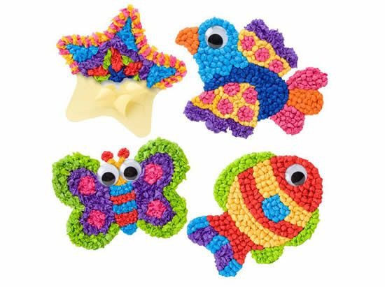 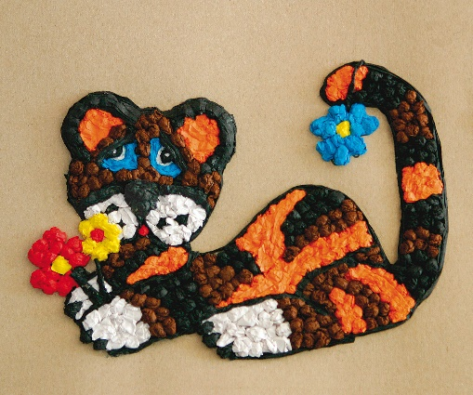

|  |  |  |  |  |  |
| --- | --- | --- | --- | --- | --- |
| **Criterios:** | **Puntaje: 20 total.** | | | | |
| **5**  Excelente | **4**  Muy bueno | **3**  Bueno | **2**  Regular | **1**  Deficiente |
| El estudiante sigue instrucciones dadas por la docente según guía de trabajo, aplica técnica. |  |  |  |  |  |
| Aplica sin salir de los márgenes, bolitas de papel. |  |  |  |  |  |
| Utiliza las tonalidades de acuerdo al animal solicitado. |  |  |  |  |  |
| Presenta su trabajo la primera semana de retorno a clases. |  |  |  |  |  |
| **TOTAL** |  |  |  |  |  |